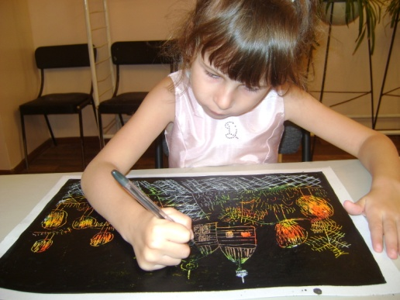Победитель конкурса « Красота Божьего мира».

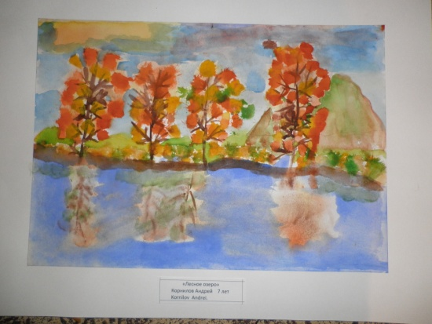 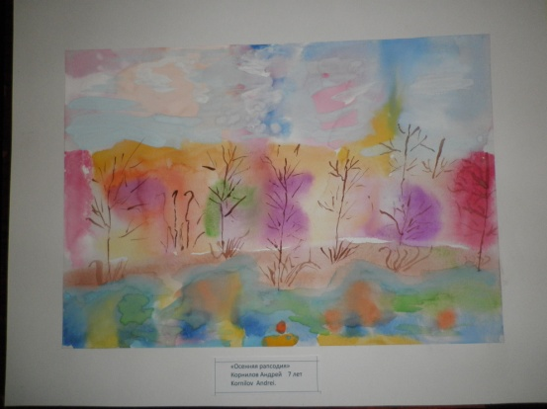 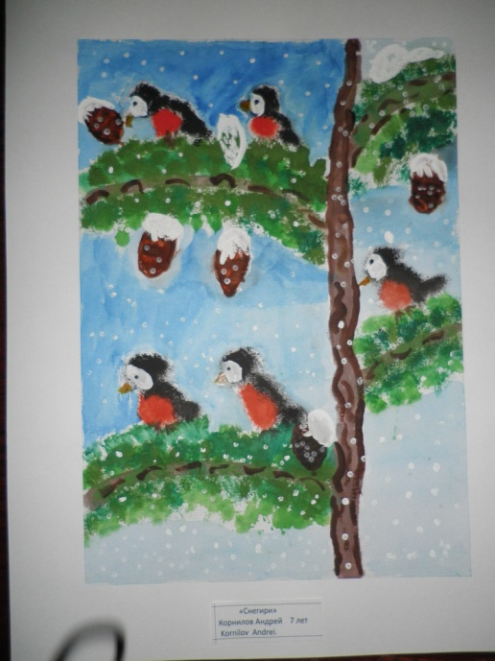

Работы Андрея К. Дипломанта 3 степени Международного конкура «Беби Арт» - Испания.

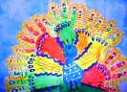 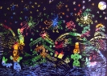

Работы Софии Г. – Дипломанта 3 степени конкурса « Ангел вдохновения».

Работы – победители конкурса детского рисунка « Арт – Форум».

